«Учите ребенка каким - нибудь
неизвестным ему пяти словам –
он будет долго и напрасно мучиться,
но свяжите двадцать таких слов с картинками,
и он усвоит на лету».

К.Д. Ушинский
Речь является одной из самых сложных форм проявления высших психических процессов. Ни одна форма психической деятельности не протекает без прямого или косвенного участия речи. Полноценное речевое общение является необходимым условием социальных контактов ребенка, что, в свою очередь, расширяет его представления об окружающей жизни, способствуя его активной социализации.
Современная ситуация в мире и в стране характеризуется тенденцией к увеличению числа детей с ограниченными возможностями здоровья, в том числе с нарушениями речи.
Одним из эффективных методов, облегчающих, систематизирующих и направляющих процессы усвоения детьми знаний, развивающих как творческие, так и речевые способности детей, является использование интеллектуальных карт.
Картами ума (интеллект картами) или Mind Maps называют метод графического представления мыслей, событий, идей и т.п. Считается, что словесное письменное описание способствует лишь засорению мозга лишней информацией и что более привычно для него именно визуальное воплощение причинно-следственных, ассоциативных и других связей. Чтобы лучше понять данную идею, просто представьте себе какой-нибудь предмет (например, тетрадь, яблоко, часы и т.п.) и ассоциации, которые он у Вас вызывает. Скорее всего, если бы Вам было дано такое задание с последующим опросом через некое время, то Вы бы написали список слов-ассоциаций. Однако, действия мозга никак не напоминают такой список - ведь в голое его нет! И если попробовать зарисовать свою мозговую деятельность схематично, то, вместо какого-либо перечня, получится именно карта, состоящая из пунктов, (кружков или квадратиков, у кого как), соединённых между собой линиями-связями.
Интеллект-карты – это уникальный и простой метод запоминания информации, представляющий собой особый вид записи материала. Интеллект-карта напоминает нейрон (клетку головного мозга) с множеством ответвлений. Наше мышление организованно не линейно, как текст, а имеет именно такую ветвящуюся структуру: каждое понятие в нашей голове связано с другими понятиями на основе ассоциаций. Точно также на физическом уровне соединяются нейроны. Именно поэтому она более удобна в использовании и позволяет более качественно отобразить структуру материала, отразить связи (смысловые, ассоциативные, причинно-следственные и другие) между понятиями, частями, составляющими проблемы или предметной области.
Для работы с дошкольниками метод интеллект-карты был адаптирован кандидатом педагогических наук, доцентом кафедры специальной педагогики и предметных методик Ставропольского государственного педагогического института Валентиной Михайловной Акименко, которая предложила использовать его для развития связной речи детей.
Отличительным свойством методики является привлечение в процессе усвоения информации обоих полушарий головного мозга. Левополушарное мышление считается абстрактнологическим, прогнозируемым, рациональным и двухмерным (плоскостным). Оно как бы дробит картину мира на детали, поэтому спецификой левого полушария является аналитическая функция восприятия мира, способность к логическому, последовательному, ступенчатому познанию. Правополушарное мышление является нагляднообразным, спонтанным, интуитивным, эмоциональным и трехмерным (пространственным). Правое полушарие охватывает картину мира целостно, синтезируя единый образ во всей совокупности проявлений, улавливая множество деталей и связей между ними .
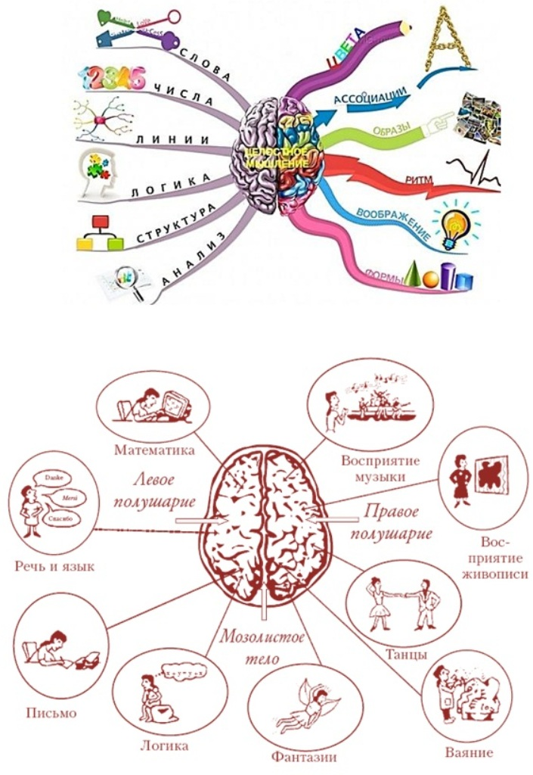

Очевидно, что необходимо одновременное развитие обоих полушарий, ведь каждое из них обеспечивает различные стороны единого психического процесса. Известно, что примерно до десяти лет у детей доминирует преимущественно правое полушарие, поэтому большинство дошкольников относится не к мыслительному, а к художественному типу. Именно поэтому применение метода интеллектуальных карт особенно эффективно в процессе обучения дошкольников.
В условиях реализации ФГОС ДО методика интеллектуальных карт позволяет осуществлять интеграцию образовательных областей наиболее полно и решать коррекционно-образовательные задачи:
- развивать психические функции (внимание, память, мышление);
- стимулировать речевую активность, расширять пассивный и активный словарь, развивать связную речь, выявлять и компенсировать те проблемы, которые создают трудности в речевом развитии ребенка;
- развивать интересы детей, познавательную активность, любознательность;
- развивать общение и взаимодействие ребенка со взрослыми и сверстниками;
- формировать элементы самостоятельности, целенаправленности и саморегуляции собственных действий;
- развивать воображение и творческую активность;
- формировать преемственность между детским садом и школой;
- развивать мелкую моторику рук;
- формировать элементарные представления о нормах и правилах здорового образа жизни;
- развивать предпосылки ценностно-смыслового восприятия и понимания мира природы;
- способствовать реализации самостоятельной творческой деятельности детей.

Свойства интеллект-карты:
· наглядность (в интеллект-карте она представлена максимально: в виде предметов, объектов, рисунков и порядка действий с ними);
· привлекательность (хорошая интеллектуальная карта имеет свою эстетику, её рассматривать не только интересно, но и приятно. «Настраивайтесь на создание красивых карт» - Т. Бьюзен);
· запоминаемость (благодаря работе обоих полушарий мозга, использованию образа и цвета интеллект-карта легко запоминается);
· своевременность (интеллект-карта помогает выявить недостаток информации);
· творчество (интеллект-карта стимулирует творчество, помогает найти нестандартные пути решения задачи);
· возможность пересмотра (пересмотр карты через некоторое время помогает усвоить картину в целом, запомнить ещё лучше информацию, дополнить её новыми идеями).
Составление карты памяти предполагает использование различных графических средств (рисунков, символов, стрелочек, шрифтов).

Методика составления карты:
1.Лист бумаги предпочтительно располагать горизонтально: именно такое расположение наиболее комфортно для изображения радиантной структуры и так отводится больше места под рисунок, что позволит расширить и модернизировать его.
2. В центре пишется (иллюстрируется) и обводится главная идея (цель, предмет, название новой темы).
3. Из «главной идеи» с помощью разноцветного выделения выводятся линии (ветви), каждая из которых соответствует определенному фрагменту рассматриваемой темы.
4. Каждое ответвление обозначается ключевым словом или фразой.
5. Ветви детализируются, добавляются символы, иллюстрации.
Карта может детализироваться настолько, насколько это необходимо для понимания темы.
Ключевые слова пишутся печатными буквами, разборчиво; размер шрифта подбирается в соответствии с важностью данного ключевого слова. Интеллектуальные карты должны быть обильно снабжены различными иллюстрациями, которые могут быть представлены в виде: моделей-образов, рисунков детей, картинок, вырезанных из журналов, газет, собственными символами. Различными стрелочками показываются связи между понятиями.

В составлении интеллектуальной карты могут участвовать:
- педагог (он может составить интеллектуальную карту по теме занятия, при этом ребенок в ходе исследования-беседы по ней будет запоминать лексику, составлять предложения, рассказ);
- педагог в совместном взаимодействии с обучающимися (как иллюстрирование рассматриваемой в занятии темы, как закрепление материала по определенной теме или в ходе проектной деятельности);
- дети вместе с родителями (в качестве домашнего задания - это поможет привлечь родителей к образовательному процессу и сформировать у детей умение в процессе учебы в школе находить эффективные способы для усваивания учебного материала).
Во всех случаях ребёнок является активным участником процесса осмысления и создания интеллект-карт. То, что ребенок проделывает самостоятельно, запоминается лучше готового материала.

В чем можно использовать метод интеллект-карт:
- при формировании фонематических умений (понятие «звук», характеристика звука, позиция в слове, автоматизация);
- при работе по развитию лексики (расширение объема и активизация словаря, уточнение значений слов, организация семантических полей);
- при формировании грамматических категорий (составление карт по изученному грамматическому материалу с целью его практического усвоения и запоминания);
- при работе по развитию связной речи (мыслительная карта может выступать в качестве вербальной основы высказывания, быть планом пересказа текста);
- в ФЭМП для уточнения и закрепления материала;
- в качестве домашнего задания (составление мини-карты вместе с родителями).

Одной из задач коррекционного обучения детей с общим недоразвитием речи является формирование фонематических умений. Недоразвитие фонематического восприятия влияет на формирование правильного звукопроизношения, на овладение звуковым анализом и синтезом. Само понятие «звук» для ребенка является абстрактным. Научиться различать звуки гласные и согласные, глухие и звонкие, твердые и мягкие согласные, самостоятельно характеризовать их, определять позицию определенного звука в слове - достаточно трудная задача для ребенка. Вместе с детьми (на основе уже полученных знаний) мы составили обобщенную интеллект-карту «ЗВУК». Теперь на фронтальных занятиях по звукопроизношению это карта помогает детям дать полную характеристику новому звуку.
Интеллект-карта оказалась помощником и при автоматизации поставленного звука на индивидуальных занятиях. В этом случае, используя карту, ребенок закрепляет правильную артикуляцию звука, определяет параметры поставленного звука, автоматизирует звук не только в словах, определяя его позицию, но и в предложениях, которые составляет с помощью иллюстраций и символов, изображенных на карте.
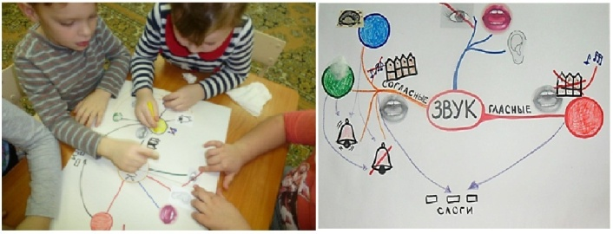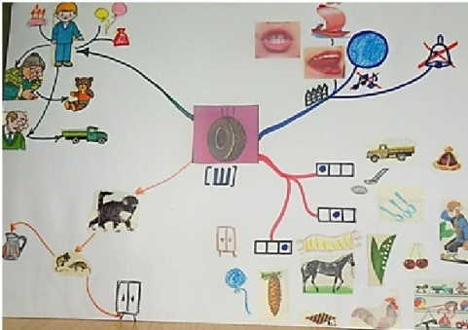

При проведении логопедической работы по развитию лексики необходимо отметить роль интеллектуальных карт в соотнесении слова и образа, которое характеризует качественную сторону словарного запаса. Процесс усвоения значения слов начинается с соотнесения звучания слова с чувственно воспринятыми свойствами объекта, а овладение их обобщенным значением опирается на обобщение чувственных данных. Только на этой основе впоследствии становится возможным овладение обобщенным значением слов независимо от конкретных ситуаций.
У детей с речевыми нарушениями наблюдаются нарушения словарно-семантической стороны речи, формализм употребления значительного количества слов, связь их с конкретными чувственными характеристиками. Возможность с помощью интеллектуальных карт чувственно познать значительное количество объектов, явлений и их свойств, а также возможность произвести сопоставление усвоенных слов с обозначаемыми объектами, расширяет значение и понимание слов. 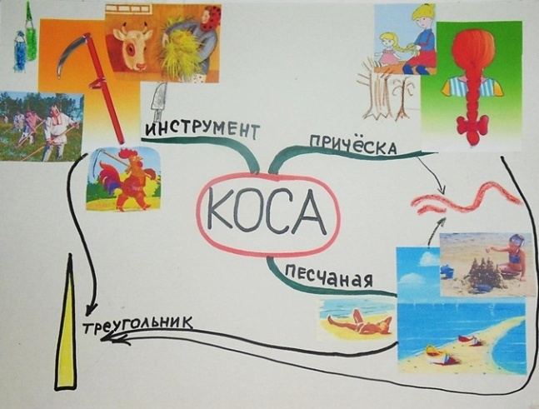
Примером может послужить использование интеллект-карты при усвоении детьми многозначности слов. Так, читая слово «коса», дети определили, что у этого слова не одно значение, а несколько. С помощью визуализации этих предметов на карте дети сами смогли определить их сходство. Затем к каждому из этих предметов подобрали слова-признаки и слова-действия, некоторые из них изобразили на карте с помощью иллюстраций. Со следующим этапом в работе над многозначным словом - составлением словосочетаний и предложений с каждым из значений многозначного слова - дети справились достаточно легко. Работа по данной карте может проводиться как индивидуальных занятиях, так и на фронтальных.
При общем недоразвитии речи формирование грамматического строя проходит труднее, чем овладение активным и пассивным словарем. Это обусловлено тем, что грамматические значения всегда более абстрактны, чем лексические, а грамматическая система языка организована на основе большого количества правил.
Трудности, свойственные детям с общим недоразвитием речи при пользовании предложными конструкциями - характерный признак несформированности у них грамматического строя. Это проявляется в отсутствии в речи детей предлогов или их замене. Поэтому на коррекционных занятиях особое внимание уделяется уточнению значения каждого предлога, дифференциации между близкими и противоположными по значению предлогами, выделению предлогов как самостоятельных слов. Отрабатывать эти направления можно также с использованием интеллект-карты. Познакомившись с «маленькими» словами - предлогами - «на», «в» и их схематическим изображением, мы вместе с детьми начали составление карты . 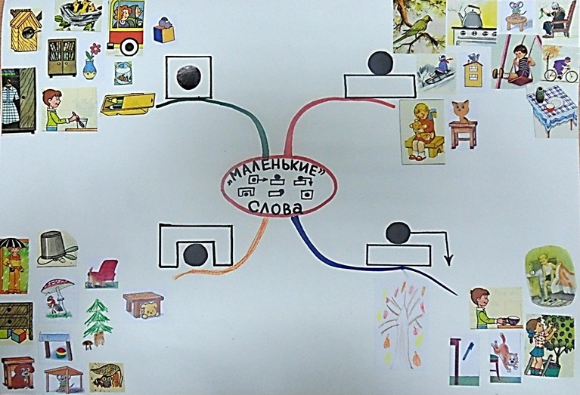
В процессе работы над усвоением этих предлогов карту пополняли иллюстрациями. После знакомства с предлогами «под», «c» (cо) мы дополнили карту еще двумя ветками и детализировали их. По карте дети составляли простые предложения с одним предлогом (по одной ветке карты), закрепляя его значение, а потом, по образцу, - сложные предложения с противительным союзом «а» (по двум веткам карты), отрабатывая уже дифференциацию двух предлогов. Активность детей при составлении предложений по карте оказалась намного выше, чем при аналогичной работе по линейной схеме. Данная карта используется на индивидуальных и фронтальных занятиях.
Накопление словарного запаса и усвоение грамматического строя речи родного языка способствуют развитию связной речи. Но недостаточность словарного запаса, непонимание значения и смысла некоторых слов делают рассказы детей информативно бедными, им трудно строить последовательный, логический рассказ из-за снижения количества конкретной информации. Устная речь детей с речевыми нарушениями обычно сбивчива, отрывочна, непоследовательна. Они не могут планировать свое высказывание.
Большое значение для развития связной речи у детей с речевыми нарушениями имеет мотивация, т.е. желание высказаться, поделиться своими мыслями. Связное устное высказывание может состояться при условии наличия у ребенка словаря, внутреннего плана высказывания и желания сказать. Эти три фактора должны выступать в единстве, и задача педагога – чувствовать речевую готовность к устному высказыванию у каждого ребенка.
Если у ребенка есть словарь, но нет образа в голове, мыслей, о чем и как говорить, логопед вынужден будет постоянно побуждать, стимулировать его наводящими вопросами, так как нет мотива к устному высказыванию.
Если у ребенка есть мотивация, но нет словаря и плана высказывания, то он будет тянуть руку, желая высказаться, но сделать это самостоятельно так и не сможет и будет ждать помощи от взрослого.
Формирование связной речи с применением интеллектуальных карт у детей объединяет эти три фактора: ребенок видит перед собой зрительные образы, помогающие воспроизведению словаря, план высказывания, отраженный в каждой ветви дерева карты, и желание сказать о том, что наглядно и понятно.
В результате обозначился следующий порядок работы по развитию связной речи с применением интеллектуальных карт:
1. Выделение основных ключевых понятий по теме.
2. Называние картинок, изображенных на карте.
3. Составление предложений по каждой ветке.
4. Воспроизведение рассказа по интеллектуальной карте.
Наглядность при данном виде работы представлена максимально: в виде предметов, объектов, рисунков и порядка действий с ними, наблюдаемыми детьми на карте. План рассказывания обеспечивается порядком картинок, последовательно выстроенных на каждой ветке. Таким образом, наглядность и план высказывания, а также образец рассказа, данный педагогом, обеспечивают составление рассказа детьми.
Для развития связной речи метод интеллект-карт можно использовать в разных вариантах, в зависимости от сложности работы с интеллект-картами и уровня развития детей.
1 вариант – дети воспроизводят рассказ по схеме интеллект-карты, составленной педагогом.
Читается рассказ. Разбираются непонятные слова для детей. Задаются вопросы по тексту, дети с помощью интеллект-карты отвечают на вопросы полными предложениями. Повторное чтение рассказа. Пересказ.
НАПРИМЕР.

Развитие связной речи
Рассказ «Хитрый огурчик».
«Ребята помогали бабушке поливать в огороде овощи: свеклу, морковь, капусту. Наташа поливала из бутылочки огурчики. А потом все ребята уехали в лагерь. Наташа торопилась и забыла на грядке свою бутылочку. Лежала бутылочка горлышком к цветущим огурцам. В конце лета вернулись ребята, пошли на огород. Ой, сколько плодов здесь выросло! И красная свекла, и зеленая капуста, и желтые тыквы! Увидела Наташа забытую бутылочку, а в ней вырос огурчик. Как такой большой огурец мог влезть в узкое горлышко бутылки? Сидит хитрец не говорит. А вы догадались?»
Алгоритм работы по пересказу рассказа с применением интеллектуальной карты:
1.Чтение рассказа.
2.Уточнение значения слов (лагерь, хитрец).
3.Ответы на вопросы по тексту с помощью интеллект-карты.
4. Пересказ.
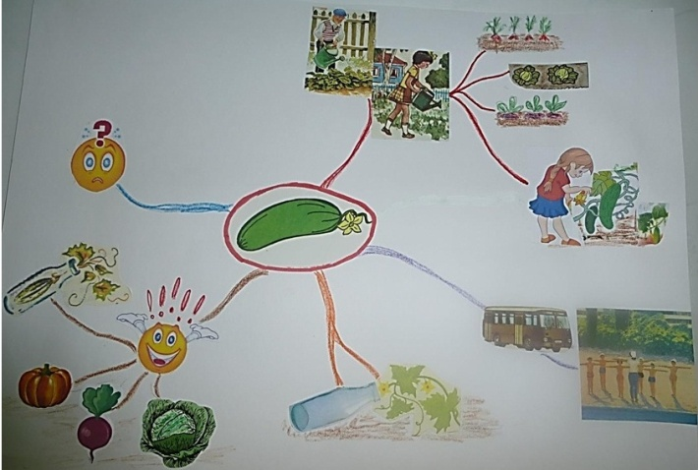

2 вариант - дети с помощью педагога составляют интеллект-карту по заданному рассказу и пересказывают его.
Читается рассказ. Разбираются непонятные слова для детей. Берётся большой чистый лист, расположенный горизонтально и в центре обозначается заголовок текста в виде напечатанного слова или картинки. Затем рассказ разбирается по частям и моделируется с помощью графических изображений, схем, рисунков, картинок (подготовленных заранее). Рассказ моделируется полностью, и дети самостоятельно воспроизводят рассказ по интеллектуальной карте.
3 вариант - дети самостоятельно составляют интеллект-карты по заданному рассказу с элементами сочинения, а затем пересказывают его.
Интеллектуальная карта может стать продуктом проектной деятельности. Совместно с воспитателем проводится четырехнедельный познавательно-творческий проект коррекционной направленности «Зима, зимние забавы» . 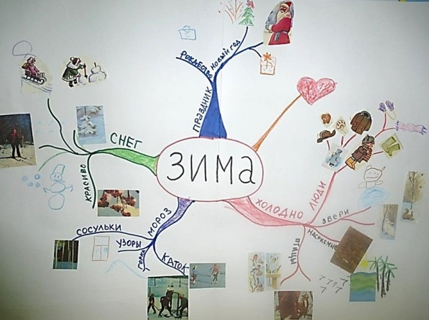
Алгоритм её создания:
1.Обозначение темы (зима).
2.«Мозговой штурм» - подбор слов-ассоциаций по данной теме.
3.Детализация каждой ветви.
Созданная карта отразила не только полученные детьми знания по данной теме, но и выявила недостаток информации – дети знают о существовании праздника «Рождество», но не знают, в чем заключается его смысл. Данное свойство карты (выявление недостатка информации) помогло скорректировать дальнейшую работу в данном направлении.
Интеллектуальная карта может стать не только продуктом проекта, но и его планом.
Создание интеллектуальной карты в качестве домашнего задания способствует привлечению к образовательному процессу родителей. На собрании я познакомила родителей с методом интеллект-карт, рассказала о роли интеллектуальной карты в психоречевом развитии детей, провела мастер-класс «Методика создания интеллект-карт». При изучении темы «Овощи» в качестве домашнего задания дети с помощью родителей (по заданным параметрам) составили интеллект-карты об овощах .
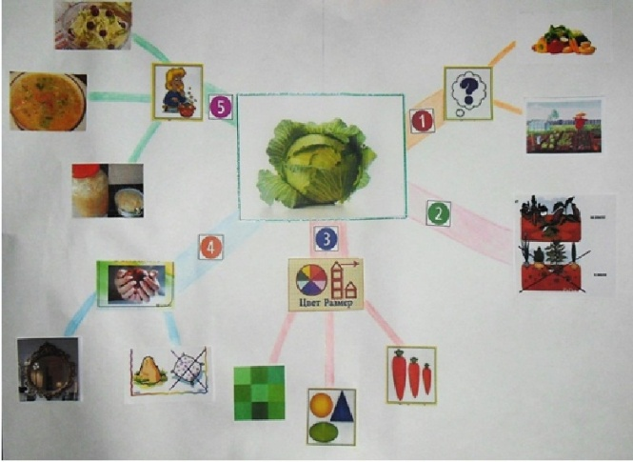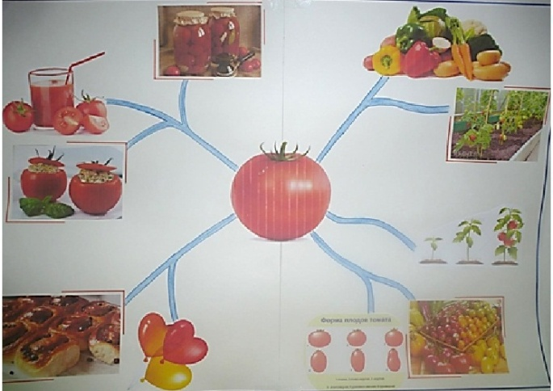
Эти карты явились наглядным планом описательных рассказов. Дети с большим удовольствием представили продукт своей совместной деятельности с родителями и с интересом воспроизвели по такой карте описательный рассказ.
Закрепляя и обобщая материал по изученной теме «Овощи», используя индивидуальные карты, мы на итоговом занятии составили с детьми обобщенную интеллект-карту «Овощи».

Таким образом, определяются целевые направления создания интеллектуальных карт:
· сбор информации о предмете или объекте ;
· закрепление и обобщение информации;
· развитие связной речи (интеллект-карту можно использовать как наглядную опору для пересказа и составления рассказа).

В заключение можно сделать вывод:
применение интеллектуальных карт в процессе обучения на коррекционных занятиях в целом способствует речевому развитию ребенка. Методика действительно оказывается очень эффективной для детей с нарушениями речи, так как на всех этапах работы предусматривается опора на наглядность и моделирование, что способствует развитию словаря, грамматического строя речи и планирующей функции речи. В результате применения интеллектуальных карт ребенок развивается: он не только учится усваивать информацию, но и оперативно с ней работать. Постоянное использование методики позволит сделать мышление более организованным, четким, логичным.

Любые нарушения речевого развития можно обойти, научившись структурировать информацию, в том числе и с помощью ментальных карт, если начать довольно рано, примерно с 2-2,5 лет.
Учите детей разработке интеллектуальных карт с дошкольного возраста. Они помогут ребёнку быстро воспринимать и обрабатывать гораздо большие объёмы информации по сравнению со сверстниками, самостоятельно разбираться с новым материалом в школе.

НАХОДКИ.
- Наталия Лебедева – педагог, Москва, стаж 25лет (школа,д/с,репетитор) своя программа обучения 5-11лет
Темы лекций, вебинаров (бесплатные), материалы к ним (игры, речевой, наглядный материал):
-методика Зайцева с книгой
-шаги по развитию речи ребенка
-мышление, память
-каллиграфия
-как подружить ребенка с книгой
-как заинтересовать чтением
-развитие речи
-развитие навыков чтения
-гимнастика мозга
-моторика
-подготовка руки дошкольника
-как запомнить буквы
-как правильно держать карандаш

Обучающие курсы.

- «Пальчиковые шаги» тимофеева е.ю чернова е.и - для развития моторики

- Логопедические улитки.
Логопедические бродилки.
Логопедические лабиринты.
Логопедические дорожки.
Логопедические ладошки.

- Книжки – малышки - развивающая игра для самых маленьких всезнаек, которые так хотят учиться, но пока читать и писать им еще рано, а вот рассматривать картинки и узнавать много нового - самое время. А мы знаем, что творчество положительно сказывается на развитии маленького ребенка.
Разновидности -
-для знаний и развития
-книжки-раскладушки – напоминалки(например, режим дня)
- из фотографий
-из разных материалов для тактильных ощущений (ткань, кожа, синтепон,бусины, шуршалки и т.д. с разным наполнением- картинки из старых журналов и испорченных книжек, пуговицы, ленты, шнурки, ниточки, замочки, и др.)
- с передвижными картинками для изучения ПДД
- шнуровки
- объемные (куб)
- по любым темам, по сказкам, сочинить сказки свои, придумать окончание сказок известных
- и прочее

- Астафьева Е. О. «Играем, читаем, пишем» - Методическое пособие-конспект -Представлены описания игровых занятий по обучению чтению и подготовке к обучению письму шестилетних детей. Предложенная система занятий обеспечит будущему школьнику необходимую базу знаний, умений и навыков, предотвратит возникновение распространенных дефектов речи

- Крупенчук О.И. «Научите меня говорить правильно!» - пособие-программа для воспитателей и родителей для подготовки к школе, для младших и старших групп.

- Гомзяк О.С. «Говорим правильно» - конспекты занятий + тетради к ним 3-7лет

- Светлана Шишкова «БУКВОГРАММА» - от 5-11лет - программа коррекции и развития речи.

